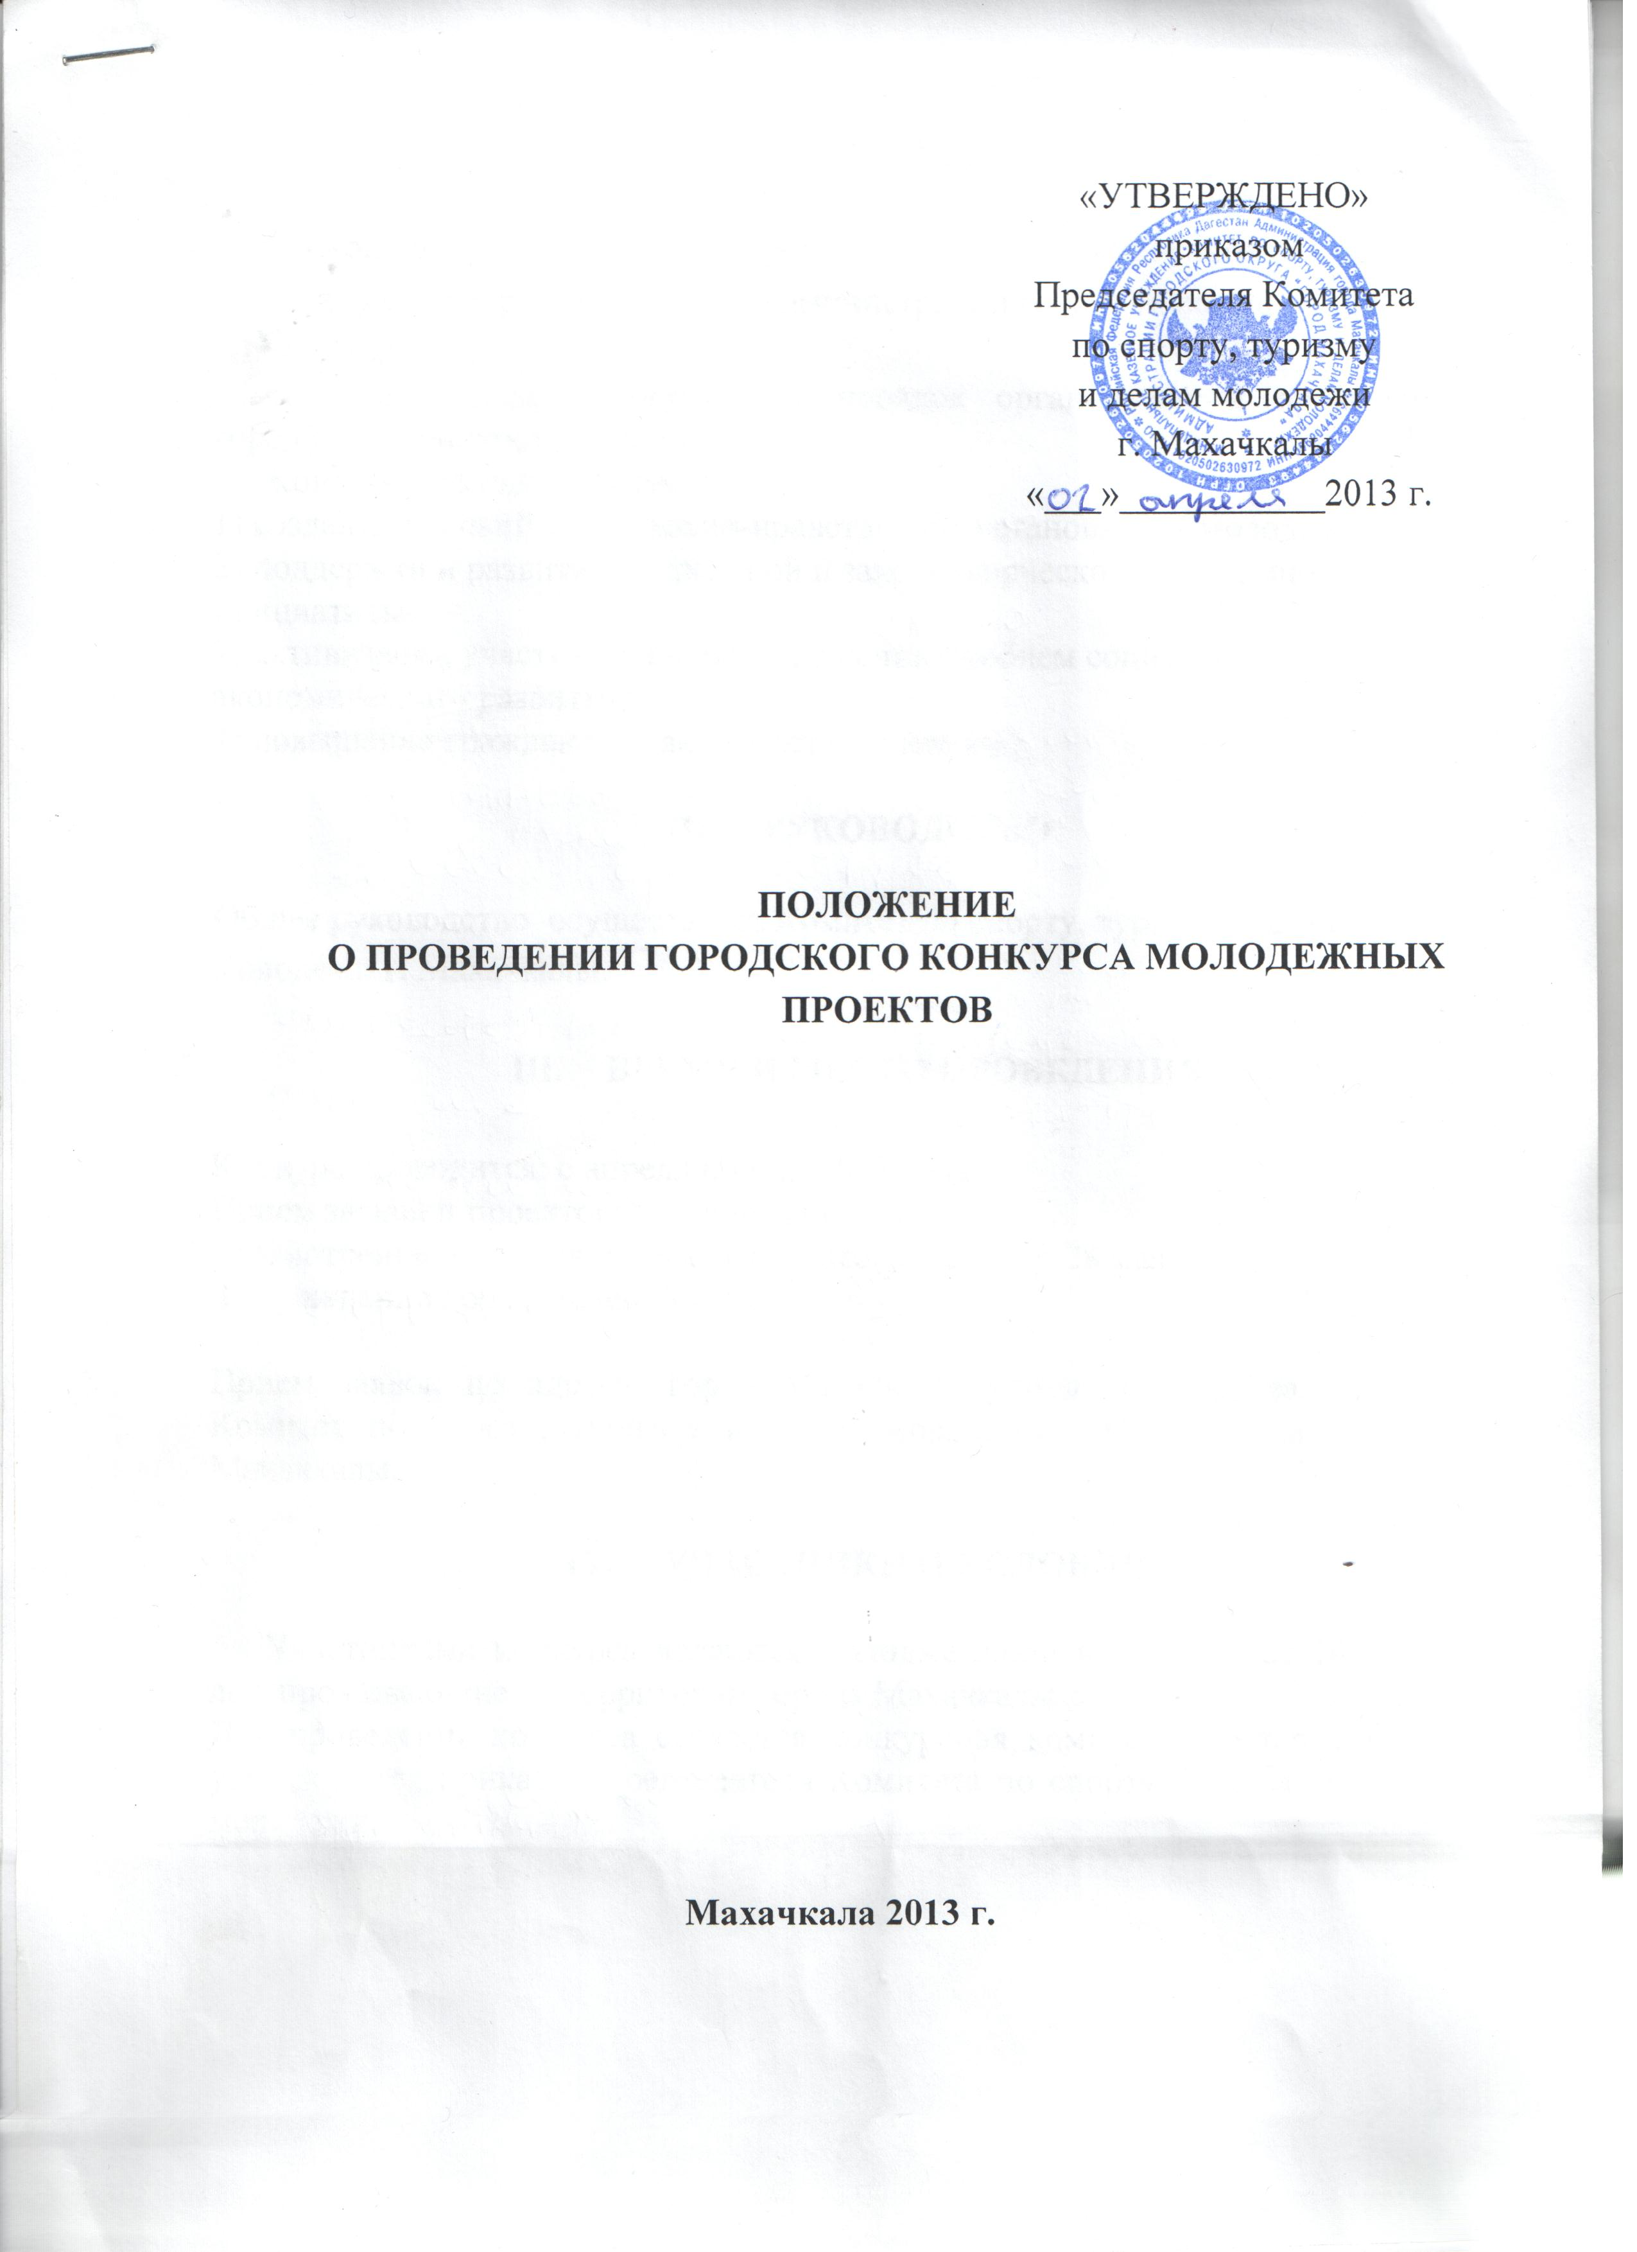

- ЦЕЛИ И ЗАДАЧИ

Городской конкурс молодежных проектов (далее - Конкурс) проводится во исполнение распоряжения Главы Администрации города Махачкалы № 175

от 21.03.2013 г.
Настоящее положение определяет порядок организации и проведения городского конкурса молодежных проектов .
Конкурс проводится в целях:
1) создания условий для духовно-нравственного становления молодежи;
2) поддержки и развития социальной и законотворческой молодежной инициативы;
3) активизации участия молодежи в решении проблем социально-экономического развития;
4) повышения гражданской активности молодежи.

- РУКОВОДСТВО

Общее руководство осуществляет Комитет по спорту, туризму и делам молодежи г. Махачкалы.

- ВРЕМЯ И МЕСТО ПРОВЕДЕНИЯ

Конкурс проводится: с апреля по сентябрь 2013 года.
Прием заявок и проектов: с 10 апреля по 30 сентября.
Рассмотрение проектов и подведение итогов: с 01 по 09 октября.
Награждение победителей: 10 октября.

Прием заявок по адресу: город Махачкала, улица Ломоносова, 13 «а», Комитет по спорту, туризму и делам молодежи Администрации города Махачкалы.

- УЧАСТНИКИ И УСЛОВИЯ

Участниками конкурса являются молодые люди в возрасте от 14 до 30 лет, проживающие на территории города Махачкалы
Для проведения конкурса создается конкурсная комиссия, состав которой утверждается приказом председателя Комитета по спорту, туризму и делам молодежи.

Конкурс проводится по следующим номинациям:
1)"Творчество" (2 премии) ;
2)"Медиа" (1 премия);
3)"Добровольчество" (3 премии);
4) "Здоровье" (1 премия) ;
5) «Патриотизм» (3 премии);
6) «Лидерство» (1 премия);
7) «ЖКХ» (2 премии).

Конкурсные проекты (далее - проекты) выполняются участниками конкурса по следующим тематическим направлениям:
1) экономическая политика;
2) социальная политика;
3) образование, наука, здравоохранение и культура;
4) молодежная политика;
5) развитие гражданского общества;
6)общественная деятельность

На конкурс представляются проекты, ранее не занимавшие призовые места на всероссийских и международных конкурсах.
Проекты не возвращаются авторам и не рецензируются.

V. ТРЕБОВАНИЯ К ОФОРМЛЕНИЮ КОНКУРСНЫХ МАТЕРИАЛОВ

Конкурсные материалы должны содержать:
1) заявку на участие в конкурсе согласно приложению № 1 к настоящему Положению;
2) проект, титульный лист которого оформляется согласно приложению № 2 к настоящему Положению;
3) краткую аннотацию проекта, выполненную в свободной форме на одном листе.
В случае, если проект выполнен творческим коллективом, в заявке на участие в конкурсе указываются сведения обо всех участниках творческого коллектива.
2.Проект должен быть представлен в печатном и сброшюрованном виде на бумажном носителе формата А4. Объем проекта не должен превышать 20 страниц текста, напечатанного через 1,5 интервала шрифтом Times New Roman 14.

VI. ПОДВЕДЕНИЕ ИТОГОВ КОНКУРСА И НАГРАЖДЕНИЕ ПОБЕДИТЕЛЕЙ И ПРИЗЕРОВ

Конкурсная комиссия оценивает представленные проекты и вносит предложения по определению победителей и призеров конкурса на утверждение Председателя Комитета по спорту, туризму и делам молодежи Администрации города Махачкалы.

Основными критериями оценки проекта являются:
1) актуальность выбранной проблемы;
2) социальная, экономическая значимость проблемы;
3) соответствие проекта требованиям юридической техники,
4) инновационность проекта;
5) практическая реализация проекта и его перспективность;
6) экономическая обоснованность проекта.

В каждой номинации конкурса присуждаются призовые места.
Участникам конкурса, занявшим призовые места, вручаются дипломы лауреатов конкурса и денежные премии (далее - премия).

Размер каждой премии при ее фактической выплате награжденному лицу после исчисления и удержания из нее налогов и сборов в соответствии с законодательством Российской Федерации должен составлять:
- 30000 (тридцать тысяч) рублей;
Награждение победителей конкурса проводится в июне текущего года в актовом зале Комитета по спорту, туризму и делам молодежи.

Итоги конкурса размещаются на официальном сайте Администрации города Махачкалы и Комитета по спорту, туризму и делам молодежи, а так же публикуются в средствах массовой информации.

VII. УСЛОВИЯ ФИНАНСИРОВАНИЯ

Финансовые расходы по награждению победителей Конкурса несет Администрация г. Махачкалы. Расходы по подготовке наградного материала несет Комитет по спорту, туризму и делам молодежи г. Махачкалы.

VIII. СРОКИ ПРЕДОСТАВЛЕНИЯ ОТЧЕТА
Ответственному за проведение мероприятия предоставить отчет о проведенном мероприятии с приложением фотографий в Комитет по спорту, туризму и делам молодежи в течение 3-х календарных дней по окончании соревнований на бумажном и электронном носителях.

Ответственный за проведение мероприятия:
Заместитель директора Городского молодежного центра – Алиев М.К.
Контактный телефон – 89289477000

приложение №1

к положению о проведении конкурса

ЗАЯВКА
на участие в Городском конкурсе молодежных проектов
- Исходная информация о проекте и соискателе гранта

1. | Название проекта
 | Соискатель
 | Продолжительность проекта, предпочтительная дата начала
 | Общая стоимость проекта (в рублях): | 30 000
 | Контактная информация, включающая: почтовый адрес, номера телефона, факса, адрес электронной почты:
 | Реквизиты: ИНН, наименование учреждения банка, местонахождение банка, расчетный счет, корреспондентский счет, БИК, КПП
 | Укажите имена и контактную информацию двух людей или организаций, с кем Вы работали в последние два года, и кто может дать вам рекомендацию

приложение №2

к положению о проведении конкурса

(образец оформления титульного листа)
ГОРОДСКОЙ КОНКУРС МОЛОДЕЖНЫХ ПРОЕКТОВ

(название проекта, номинация)

ПРОЕКТ ПОДГОТОВЛЕН:
Магомедовым Магомедом Магомедовичем, студентом 1 курса филологического факультета Дагестанского государственного университета г. Махачкалы

Махачкала 2013
приложение № 1

к приказу председателя Комитета по спорту,
туризму и делам молодежи г. Махачкалы
от «____»_______2013 г. № _____

Состав
комиссии по рассмотрению работ Городского конкурса
молодежных проектов

Председатель комиссии: Алиев И.К. , председатель Комитета по спорту,
туризму и делам молодежи Администрации
г. Махачкалы
Члены комиссии:

- Абалаев Ф.В. – Начальник Управления культуры Администрации г. Махачкалы
- Имранова К.В. – заместитель председателя Комитета по спорту, туризму
и делам молодежи Администрации г.Махачкала
- Рамазанов А.М. - заместитель председателя Комитета по спорту, туризму
и делам молодежи Администрации г. Махачкала

- Габидов С.З. – главный специалист Комитета по спорту, туризму и
делам молодежи Администрации г. Махачкалы
- Омарова Н.О. – консультант Комитета по делам молодежи РД
- Хавчаев М.М - специалист Центра дополнительного образования
Ленинского района
- Айгумов А. Г. – артист, популярный певец дагестанской эстрады
- Саркаров Т.Н. – председатель Молодежного парламента при Собрании
депутатов МО ГО «г. Махачкала»
- Гитинов Г.Г. - заместитель директора ИАЦ

